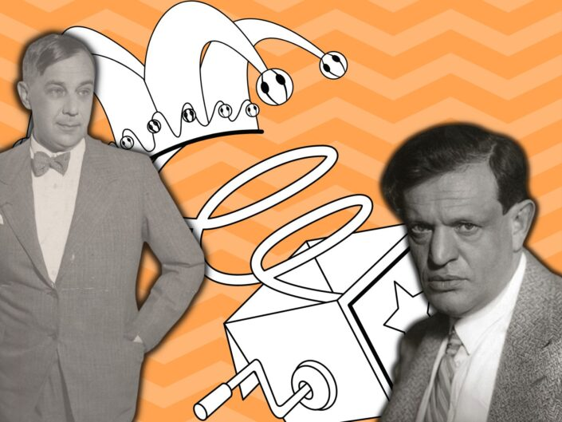

[**AKTUÁLIS**](https://www.noklapja.hu/aktualis)

# **„Ha te halsz meg előbb, adsz nekem egy tízest” – Akik a halálból is tréfát űztek: Karinthy és Kosztolányi barátsága**



[**HORVÁTH SÁRA**](https://www.noklapja.hu/author/horvathsara/)

**2022. JÚLIUS 27.**

[**KULTÚRA**](https://www.noklapja.hu/cimke/kultura/)[**KARINTHY FRIGYES**](https://www.noklapja.hu/cimke/karinthy-frigyes/)[**KOSZTOLÁNYI DEZSŐ**](https://www.noklapja.hu/cimke/kosztolanyi-dezso/)[**NYUGAT**](https://www.noklapja.hu/cimke/nyugat/)[**IRODALOM**](https://www.noklapja.hu/cimke/irodalom/)

Két regulázatlan művész. Két felnőtt férfi, két játékos lélek. Egy sírig tartó barátság. Még egy olyat, mint az ő kapcsolatuk nehezen lehetne találni a magyar irodalomtörténetben. Kosztolányi Dezső és Karinthy Frigyes legendás párost alkotott, számos mítosz és vicces szituáció kapcsolódik hozzájuk. Imádták egymást ugratni, hol finomabban, hol durvábban, amin talán más vérig sértődött volna, de a két tollforgató csak jókat röhögött rajtuk. Ez egy huszadik századi friendship goal története.

A játszótársam, mond, akarsz-e lenni?  
A két költő teljesen más körülmények közül jött: Kosztolányi Szabadkán született értelmiségi családban, apja a helyi gimnázium fizika- és matematikatanára, később igazgatója volt. Gyerekkora viszonylag békésen telt, a kicsi Dide a nagyapjától hallott 48-as történeteken nőtt fel, hiszen a nagyapa honvédként Bem seregében szolgált. A gimnáziumban kitűnő tanuló volt, mégis kirúgták, mivel egyszer durván összeszólalkozott a magyartanárával, amiért az magyartalannak titulálta egy dolgozatát. A vizsgáit magánúton tette le, kitűnő eredménnyel. Ezzel szemben cimborája budapesti zsidó, később kikeresztelkedett és evangélikus hitre áttért családból származott. Apja művelt tisztviselőként dolgozott, a Magyar Filozófiai Társaság alapító tagjai között szerepelt. Fricike a Markó utcai főreál gimnáziumba járt. Bizonyítványa nem volt mindig kielégítő, volt, hogy több tárgyból is bukott.

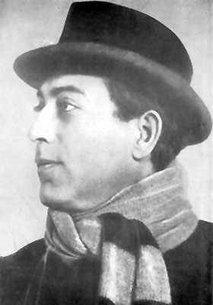

Somlyó Zoltán (Fotó: Wikipedia)

Útjaik 1910-ben keresztezték egymást először. Kosztolányi ekkor huszonkettő, Karinthy húsz éves volt. A találkozásba egy kis humor is keveredett, ami talán már előre leírta a két zseni barátságát. Egy közös barát mutatta be őket egymásnak. Ők a szokás szerint kezet akartak fogni, de ekkor Karinthy kalapját elfújta a szél, így kénytelen volt utána rohanni. Később szerencséjükre – és a miénkre is – délben még egyszer összefutottak a korzón, ahol aztán már beszélgettek és beültek az akkor a Nyugat főfészkének számító Bristolba. Az ebéd után kisebb vita alakult ki, hogy ki fizesse az ebédet. Kár, hogy ezt se Karinthytól, se Kosztolányitól nem tudjuk meg, akik egyébként leírták az esetet. Az azonban kiderül, hogy ezután még sok ebédet költöttek el a Bristolban, és rendszeres vendégei voltak a New York, Hadik és Centrál kávéházaknak. Az útjaik soha többé nem váltak el. A duó néha trióvá alakult Somlyó Zoltán pályatársuk személyében. A legenda szerint ők hárman alapították a Balkán Egyletet, ami zászlajára tűzte a polgárpukkasztást és folyamatos csínyek kreálását. Hármuk kapcsolatát eleveníti fel Kosztolányi Esti Kornél című novellaciklusában Esti, Sárkány és Kaniczky személyében. De a duó mégiscsak duó, az igazi hamisítatlan páros mégis csak Frici és Desiré.

## Humorban nem ismertek tréfát

Ha barátságukról mozifilmet csinálnának, a közönség sírva röhögne a vetítés alatt. A két író minden létező dologból, minden életszituációból viccet csinált. A nyárspolgári szokásokat, a nagyképűséget és ostobaságot különösképp szerették kiparodizálni. Tréfáikba általában nem vontak be nőt, de többször előfordult, hogy Harmos Ilona alias Kosztolányi Dezsőné kegyeiért hangosan versengtek az utcán, sőt, állítólag néha verekedést is színleltek. Kedvenc nyilvános jeleneteik közé tartozott továbbá a kutyákra való licitálás az állatkereskedésben. A leglátványosabb mégis inkább az lehetett, ahogy hátrafelé versenyezve futottak az utcán. Megnéztem volna annak az átlagos budapestinek az arcát, aki szokásos napi teendőit végzi, siet a dolga után, aztán egyszer csak meglát két felnőtt férfit hátrafelé rohanni a nagykörúton.

hirdetés

[](https://ad.adverticum.net/C/6066507/7552614/755261800/1706447491987/www.noklapja.hu/7552617/?u=2401238353694486596351)

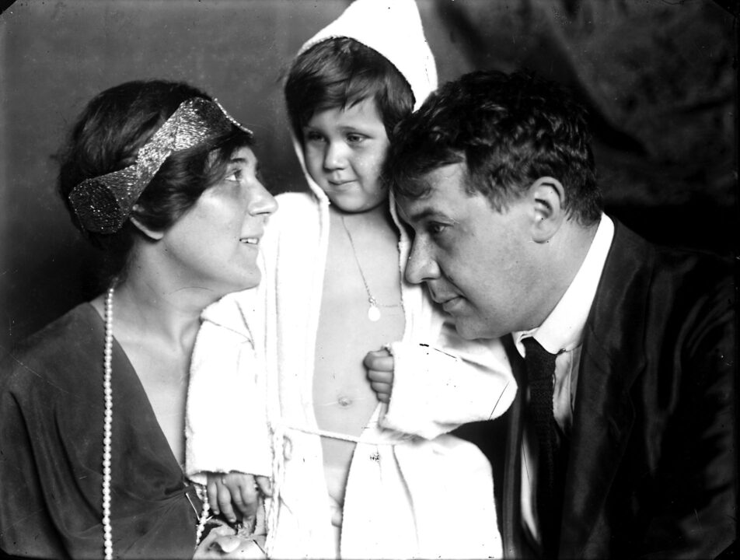

Harmos Ilona Kosztolányi Dezsővel és fiúkkal, Ádámmal 1918-ban. (Fotó: Wikipedia / Székely Aladár)

Frici és Dide, ha esetleg elfáradtak az utcán megrendezett random akcióktól, leültek a telefon mellé és a telefonkönyvből véletlenszerűen kiválasztott embereket „zaklatták”. Példának okáért egyszer felhívtak minden Holló és Hollós vezetéknevű embert és arról érdeklődtek, megfürdették-e már csemetéjüket. Máskor egy kortárs szerzőt hívtak fel és legnagyobb rajongóiként egekig magasztalták legutóbb megjelent írását. Ezeknek a telefonbetyárkodásoknak egy fokkal durvább változata volt az, amikor egymásnak ugrasztották a kor nagy bankvezérét, Lánczy Leót és a Kotányi-féle paprikavállalatot.  
Ennél már csak az volt jobb, hogy egy időben rendre röhögőgörcsöt kaptak a temetéseken. Havas Gyula temetésén az szolgáltatta a humorforrást, hogy a gyászbeszédet mondó Osvát Ernő valamilyen okból kifolyólag mindenáron a még élő Tóth Árpádot akart elbúcsúztatni. Aztán a később valóban elhunyt Tóth Árpád temetésén egy rejtélyes módon odakerült toalettszappan okozta a derültséget.

## Azért vannak a jó barátok…

Természetesen az ugratásokból egymást sem hagyhatták ki. Kosztolányiék egy éjszaka telefoncsörgésre ébredtek. Harmos Ilona vette fel a kagylót. Doornból jött a hívás, ahol férje néhány nappal ezelőtt a száműzött II. Vilmos német császárt látogatta meg. A vonal túlsó végéről Kosztolányit kérték a telefonhoz. Kosztolányi átvette a kagylót, akinek az ismeretlen hívó szabadkozott, hogy bocsásson meg, amiért ilyen késői órán zavarja, de egy elég kényelmetlen ügyről van szó. Távozása után észrevették, hogy lába kélt az ezüst étkészlet egy darabjának. Mivel rajta kívül senkit nem gyanúsíthatnak, őfelsége főudvarmestere kéri, hogy az író juttassa vissza az elvitt darabot. Persze Kosztolányi hamar rájött, hogy a főudvarmester alakja Karinthyt rejti. Egy másik alkalommal Karinthy a New Yorkban ücsörgött Kassák Lajossal és Faludy Györggyel. Egyszer csak gondolt egyet, egy virágcserépből kivett egy kavicsot, megmosatta a pincérrel és belerakta a szájába. Elváltoztatott hangon felhívta Kosztolányit, mint az Esztergomi Nőegylet titkára és arra kérte a költőt, hogy szerepeljen a darabukban, olvassa fel egy versét. Kosztolányi szabadkozott, de amikor közölték, hogy a szerepléséért 100 korona járna, azonnal szabaddá tette magát. Becsületére legyen mondva, megemlítette, hogy Karinthyt is meg kéne hívni a rendezvényre. Erre az a válasz jött, hogy akkor meg kéne felezni a pénzt. Kosztolányi erre azt javasolta, adják neki oda a 100 koronát úgy, hogy Karinthy ne lássa. A „titkár” ebbe beleegyezett, de azt mondta, erre csak a nyáljelenet után kerülhet sor. „Miféle nyáljelenet?” kérdezte a gyanútlan költő. Erre Karinthy kivette a szájából a kavicsot és a saját hangján szólt a telefonba: „Amikor én letolom a gatyámat a színpadon, te meg kinyalod a s*\**ggem!”  
Karinthynak kifogyhatatlan ötletei voltak barátja megviccelését illetően. Egyszer egy csapat gyereket bérelt fel, hogy keressék meg Kosztolányit és kérjenek tőle autogramot. Az országos hírnevére rendkívül hiú író lelkesen osztogatta az autogramokat, de egy idő után észrevette, hogy ugyanazok a gyerekek jönnek újra és újra autogramért. „Mond fiam, minek neked annyi aláírás?” kérdezte az egyik gyerkőcöt.

hirdetés

„Tetszik tudni, ötven Kosztolányiért jár egy Karinthy” – hangzott az előre betanult válasz.

Persze azért Kosztolányit se kellett sajnálni, hamarosan jött a felelet. Ugyanígy ő is fogadott fel gyerekeket, akik körbevették Karinthyt és aláírást kértek tőle. Amit aztán vissza is adtak. A költő megkérdezte, hogy mi a probléma, mire jött a szintén bemagoltatott válasz: „Ja, hogy ön nem Kosztolányi? Akkor nem kell.”  
Kosztolányi egyébként a „nyáljelenetes” szívatásra is visszavágott, kétszer. Karinthy titkárának két levelet küldött. Az elsőben audienciát kér, melynek: „egyetlen tárgya: s*\**ggemnek Karinthy Mester által való azonnali k*\**nyalása”, a másodikban sürgeti, hogy minél előbb kerüljön sor erre a „neki csekély, de nekem rendkívüli nagy szívességre, amelyre kértem”. A „nyáljelenetnek” még mindig nincs vége, Kosztolányi a legelegánsabb költői jobbhorgost a Nyár, nyár, nyár című akrosztichon megírásával küldte barátjának a következő előszóval: „Karinthy Frigyesnek, úri-magának, az embernyi embernek, de kicsit talán a Kálomistának is küldöm azzal az instanciával, hogy ne átallaná elolvasni ezt a nekem-kedves poémát, minden irányban”. Ha az instrukcióknak megfelelően „minden irányban” olvassuk a verset, a sorok első kezdőbetűinek összeolvasásából a sokak által ismert titkos üzenet jön ki: Ny*\**ld ki a s*\**ggem, Karinthy!

## Kosztorinthy

A két költő sülve-főve együtt volt, gyakran összekeverték őket azok, akik csak felületesen halottak róluk. Pedig csak a lelkükben, gondolkozásukban volt rendkívül sok közös vonásuk, külsőben nem különbözhettek volna jobban. Harmos Ilona szerint „Külsőben semmiképpen sem hasonlítottak egymásra, annál inkább lelki alkatban. Fütyültek minden hivatalos tekintélyre, a sajátjukéra is. Kosztolányi akaratlanul is tudott tekintélyt tartani, míg Karinthyval mindenki, még a környezetébe került legsilányabb szellemű ember is frére et cochon módján bánt, vagyis mintha együtt őrizték volna a disznót”. Kosztolányiné nem csak férjét, hanem Karinthyt is rendkívül jól ismerte, mivel először Karinthyval találkozott 1908-ban. Azonnal megtalálták a közös hangot, sok időt töltöttek együtt, és egy pici szerelmi szál is kötődött közöttük. De a kémia nem volt elég erős ahhoz, hogy esetleg házastársakká váljanak. Harmos Ilona végül az 1910-ben megismert Kosztolányihoz ment feleségül, 1913-ban, két évre rá megszületett egyetlen gyermekük, Ádám. Épp Karinthy volt a kerítő, aki összeboronálta őket. Külön pikantériája a történetnek, hogy Ilona megismerése előtt Karinthy Ada nevű nővérét (Karinthy Ada tanítónő, híres festő és illusztrátor volt – a szerző megjegyzése) eredetileg Kosztolányinak szánták.

A két művésznek még a családi kapcsolatai is keresztezték egymást. Sőt, néha a róluk szóló történetekben is összekeverték őket.

Közös jellemvonásaik közé tartozott még, hogy nagyon szerették a kártyajátékok minden formáját. Gyakran látogattak az Otthon Körnek helyet adó Dohány utca 76. alá, ahol hódolhattak ez irányú szenvedélyüknek. Kosztolányi Dezsőné Karinthy Frigyesről című könyvében említ egy anekdotát.

E szerint történt egyszer, hogy – Karinthy vagy Kosztolányi, nem tudni – elvesztette egy játék során mindenét, nem tudott már mit fölajánlani, így utolsó megoldásként a tehetségét rakta fel az asztalra. Pechjére azt is elvesztette.

Távoztakor a portás úgy köszönt el tőle: „Alászolgája, Pekár úr!” (Pekár Gyula alakja a tehetségtelen költő megtestesítője volt akkoriban).

## Ha meghalok, lesz, aki megsirat

Ne higgyük, hogy a két férfit csak a humor és viccelődés kötötte össze. Köztük valóban mély, őszinte baráti szeretet volt. Ha ma élnének, biztos csináltatnának a felkarjukra tetoválást „best friends forever” szöveggel. Kétségkívül más barátság volt ez, mind a korabeli többé alkotóé, akik barátság gyanánt hosszan elemezték és értelmezték egymás műveit. Persze Frici és Dide is ismerte egymás műveit és mindig dicsérték egymást, őszinte véleményt mondtak egymás alkotásairól. Itt eltekintünk Karinthy Frigyes Kosztolányi Dezső: A szegény kis trombitás szimbolista klapec nyöszörgései című ciklusától, ahol Karinthy Kosztolányi Dezső A szegény kisgyermek panaszai című verseskötetének verseit parodizálta ki (ezt, és még sok más kortárs szerző alkotásait figurázta ki Karinthy az Így írtok ti című könyvében – a szerző megjegyzése).

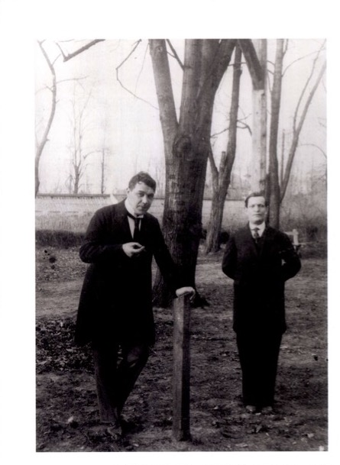

Kosztolányi és Karinthy. (Fotó forrása: Minden másképp van. Karinthy Frigyes összes fényképe, szerk. Kovács Ida, PIM, 2016)

Az elmúlás kegyetlensége, hogy előbb-utóbb mindenkit utolér, vagyontól, foglalkozástól, társadalmi hovatartozástól függetlenül. A halállal való szembenézést a két férfi úgy próbálta megkönnyíteni, hogy – nem meglepő módon – abból is viccet csináltak. Arany Zsuzsanna Kosztolányi Dezső élete című könyvében arról ír, hogy egy alkalommal, amikor a két jóbarát egymás ugratásával múlatta az időt, a két évvel idősebb Kosztolányi kifogyott az ötletekből, ránézett barátjára és határozottan kijelentette: „Akármit mondasz, akármit írsz, te fogsz előbb meghalni.” Persze Karinthytól azonnal jött a felelet: „Te fogsz előbb meghalni.” Addig-addig győzködték egymást, míg Karinthy Kosztolányinak nyújtotta a kezét, mondván „Fogadjunk egy tízesbe. Ha te halsz meg előbb, adsz nekem egy tízest.” Végül Kosztolányi halt meg előbb, 1936. november 3-án hosszú, rákkal való küzdelem után 51 éves korában. Adósa maradt Karinthynak.

Barátja elvesztése után Karinthy magába zuhant.

Decemberben a Nyugat adózott emlékének, melyben sok kollégája megemlékezett róla, természetesen Karinthy is, aki megható sorokkal búcsúztatta kebelbarátját: „Kinek meséljem el, hogy annak lássa, aminek látni kell – kit érdekelhetne mohóbban, szilajabban, okosabban és nemesebben, mint Téged, Didus, a temetésed, amiről megígértem, hogy beszámolok? Mert próbáltam erre gondolni és amarra az élők közül és kisült, hogy mindig újra az jön ki belőle, ahogy ott állok, koporsód mellett a könnyezők között: mit szólnál, Didus, a temetésedhez? Mert ez már, úgy látszik, nem megy másképpen, s ez már így lesz velem, egy életen át, nem segít rajta, hogy meghaltál: ha valami nagyszerűen szépet, vagy nagyszerűen szomorút látok, élek át, vagy akárcsak hallok vagy olvasok – gépiesen jelentkezik a kérdés, mit szólna ehhez Desiré? Aminthogy, ugye, Nálad is sokszor volt ez így: ezt el kell mesélnem Fricinek. Hiszen egy életen át játszottunk, izgatottan és lelkendezve, a Szerepet játszottuk ezer álarcban, mélyebb szenvedéllyel, mint a tulajdon magánéletünk komédiáját.” Végül Frici két évvel követte barátját. 1938. augusztus 29-én hunyt el, szintén 51 éves korában.

Kiemelt kép: Wikipedia / Canva

**„NYALD KI A SEGGEM, KARINTHY!” – AZ IRODALOMTÖRTÉNET LEGSZÓRAKOZTATÓBB BARÁTSÁGA**

[](https://divany.hu/szerzo/fejes_reka)

[**FEJES RÉKA**](https://divany.hu/szerzo/fejes_reka)

2019. FEBRUÁR 11.

ezeket szerettétek

[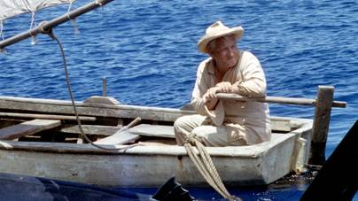](https://divany.hu/offline/regeny-kviz/)

**[Újabb 10 regény zanzásítva: felismered őket egy mondatból?](https://divany.hu/offline/regeny-kviz/)**

[](https://divany.hu/mindennapi/baromfi-ukrajna/)

**[Titokban érkezik ez a tiltott hústermék Magyarországra: lehet, hogy már te is vettél belőle](https://divany.hu/mindennapi/baromfi-ukrajna/)**

[](https://divany.hu/mindennapi/szep-kartya/)

**[Gyökeresen átalakul a SZÉP-kártya használati módja, sokan fognak örülni neki](https://divany.hu/mindennapi/szep-kartya/)**

**vélemény**

* [](https://divany.hu/szerzo/kalman_szonja)

[Kálmán Szonja](https://divany.hu/szerzo/kalman_szonja)[**„Kipróbáltam: mindenkire mosolyogtam az utcán, döbbenetes volt az eredmény”**](https://dex.hu/x.php?id=divcikk_zanza&url=https%3A%2F%2Fdivany.hu%2Feletem%2Fmosoly-ember%2F?utm_source=zanzadoboz)

* [](https://divany.hu/szerzo/kalman_szonja)

[Kálmán Szonja](https://divany.hu/szerzo/kalman_szonja)[**Ezért akar ma egyre több nő otthon szülni: nem tájékozatlan ősanyák**](https://dex.hu/x.php?id=divcikk_zanza&url=https%3A%2F%2Fdivany.hu%2Fszuloseg%2Fotthon-szules%2F?utm_source=zanzadoboz)

* [](https://divany.hu/szerzo/hrdina-barany_zsuzsi)

[Hrdina-Bárány Zsuzsi](https://divany.hu/szerzo/hrdina-barany_zsuzsi)[**Ez a legfontosabb szó a világon, mégis keveset használjuk**](https://dex.hu/x.php?id=divcikk_zanza&url=https%3A%2F%2Fdivany.hu%2Fszuloseg%2Fszeretlek-szo%2F?utm_source=zanzadoboz)

* [](https://divany.hu/szerzo/szabo_jennifer)

[Szabó Jennifer](https://divany.hu/szerzo/szabo_jennifer)[**Így lettünk a nyugtatófogyasztók társadalma**](https://dex.hu/x.php?id=divcikk_zanza&url=https%3A%2F%2Fdivany.hu%2Feletem%2Fnyugtato-tabletta%2F?utm_source=zanzadoboz)

* [](https://divany.hu/szerzo/kofran_eszter)

[Kofrán Eszter](https://divany.hu/szerzo/kofran_eszter)[**„Más vagyok, mint a többi lány” – ez a nagy baj ezzel a mondattal**](https://dex.hu/x.php?id=divcikk_zanza&url=https%3A%2F%2Fdivany.hu%2Feletem%2Fkaros-viselkedes%2F?utm_source=zanzadoboz)

**Nem csak verseiken keresztül, személyesen is ugratta egymást a két irodalmi nagyság és annál is nagyobb mókamester: Karinthy Frigyes és Kosztolányi Dezső. Talán éppen a humorba vetett hitük tette őket elválaszthatatlan barátokká.**

Kosztolányi Dezső és Karinthy Frigyes barátsága minden bizonnyal az [irodalom](https://divany.hu/offline/2019/01/07/magyar-versek-kviz/?utm_source=cikklink)történet egyik legszebb és legmulatságosabb kapcsolata volt. Kölcsönös ugratásaikkal a nyárspolgári szokásokat, a nagyképűséget és az ostobaságot figurázták ki, de az is előfordult, hogy az utca embere vált célpontjukká, utcalányokkal tréfálkoztak, kutyára alkudtak az állatkereskedésben, a körúton hátrafelé szaladva versenyeztek. Együtt kártyáztak, együtt nevettek a temetéseken és együtt telefonbetyárkodtak. Barátságuk olyan szoros volt, hogy alakjuk sűrűn összemosódott a róluk szóló anekdotákban.

[kapcsolódó[](https://divany.hu/offline/2019/01/07/magyar-versek-kviz/?utm_source=cikklink)](https://divany.hu/offline/2019/01/07/magyar-versek-kviz/?utm_source=cikklink)

[**KVÍZ: HÁNY MAGYAR VERSRÉSZLETRŐL TUDOD, HOGY KI ÍRTA?**](https://divany.hu/offline/2019/01/07/magyar-versek-kviz/?utm_source=cikklink)

Radnóti? József Attila? Ady? Te tudod?

[TOVÁBB OLVASOM](https://divany.hu/offline/2019/01/07/magyar-versek-kviz/?utm_source=cikklink)

**Bohém költők társasága**

A két költő barátsága néhány évvel azután kezdődött, hogy Kosztolányi otthagyta az egyetemet. A kor nagy alkotóinak szellemiségét magukévá téve idejük nagy részét kávéházakban, főként a New York karzatán vagy a nyugatosok számára fenntartott asztal körül töltötték. Itt vetették papírra költeményeiket vagy cikkeiket, közben szüntelenül ugratták egymást. Később Somlyó Zoltán is csatlakozott baráti körükhöz. Hármuk kapcsolata Kosztolányi *Esti Kornél* novelláiban is megelevenedik Esti, Sárkány és Kaniczky személyében. Egy legenda szerint ők hárman alapították meg az irodalomtörténészeket lázban tartó Balkán Egyletet is, aminek célja a polgárpukkasztás és a válogatott csínyek kieszelése volt.

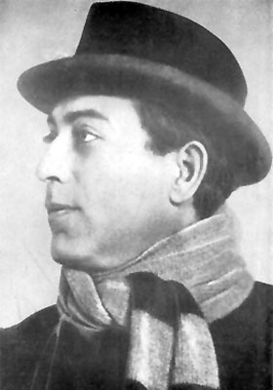

*Kosztolányi és Karinthy baráti köréhez Somlyó Zoltán is csatlakozott*

Kosztolányi és Karinthy gyakran látogatott el az Otthon Körnek helyet adó Dohány utca 76. alá, ahol a kártya iránti szenvedélyüknek hódoltak. Kosztolányi Dezsőné *Karinthy Frigyesről* című könyvében megemlít egy anekdotát, ami mindkettejük főszereplésével elterjedt, ezért nem tudni, hogy – ha egyáltalán valóban megtörtént – Kosztolányi vagy Karinthy vesztette el mindenét egy alkalommal a kártyán. Mindenesetre az illető végül csak a tehetségét tudta felajánlani, de azt is eljátszotta. Mikor pedig távozott, a portás úgy köszönt el tőle: „Alászolgája, Pekár úr!” (Pekár Gyula a tehetségtelen költők jelképe volt akkoriban.) A két költő barátsága olyan szoros volt, hogy a tájékozatlanabbak gyakran összekeverték őket – annak ellenére, hogy külsőre semmilyen hasonlóságot nem mutattak –, talán ezért is fordulhat elő ez a bizonytalanság az anekdota szereplőit illetően.

**Akasztófahumor a temetőben**

Kosztolányi és Karinthy ugyanolyan hévvel rajongtak az akasztófahumorért. [Arany Zsuzsanna*Kosztolányi Dezső élete*](https://www.libri.hu/konyv/arany_zsuzsanna.kosztolanyi-dezso-elete.html) című könyvében arról ír, hogy egy alkalommal, amikor egymás ugratásával szórakoztatták magukat, és a két évvel idősebb Kosztolányi kifogyott az ötletekből, ránézett Karinthyra, majd határozottan kijelentette:

– Akármit mondsz, akármit írsz, te fogsz előbb meghalni.

Barátja természetesen felvette a kesztyűt, és azonnal rávágta:

– Te fogsz előbb meghalni.

Egy darabig győzködték egymást saját igazukról, majd Karinthy Kosztolányinak nyújtotta kezét és azt mondta:

– Fogadjunk egy tizesbe. Ha te halsz meg előbb, adsz nekem egy tizest.

Arany Zsuzsanna szerint a legtöbb anekdota nem valós, viszont sokat elárul a költőpáros halálhoz való hozzáállásáról. Egy időben úgy hírlett, hogy a két barát rendre röhögőgörcsöt kapott a temetéseken. Havas Gyula temetésén például az szolgáltatta a humorforrást, hogy Osvát Ernő beszédében valamiért mindenáron az akkor még élő Tóth Árpádot szerette volna elbúcsúztatni. Tóth Árpád temetésén pedig egy véletlenül talált szappan okozta a vigadalmat. Karinthy erről a pillanatról így írt Az Est című folyóiratban Kosztolányi halála után: „Emlékszel, Didus, a legutolsó temetésre, ahol együtt voltunk? Egy nagyon kedves barátunkat temették, akit mind a ketten gyöngéden szerettünk. Könnyes volt mindkettőnk szeme, de egyszer csak, ott a ravatal szélén, megbotlottam valamibe: lenyúltam érte és szótlanul megmutattam Neked: egy darab szépen csomagolt toalettszappan volt. Egymásra néztünk és szótlanul kifordultunk a halottasházból, hogy botrány ne legyen.”

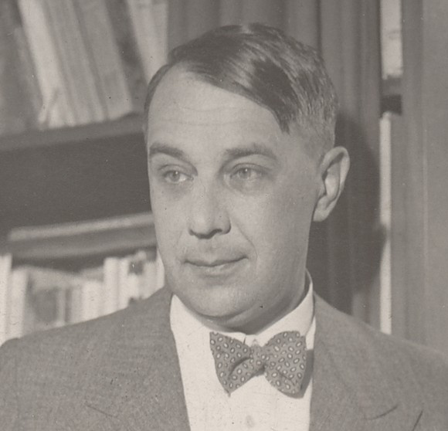

*Kosztolányi már unokatestvérével, Csáth Gézával is temetősdit játszott*

**A két telefonbetyár**

Persze a két barát semmilyen humorforrást nem vetett meg, kamaszok módjára telefonbetyárkodtak. Kosztolányi Dezsőné például feleleveníti, amikor április elsején felhívtak egy-egy írót, és ismeretlen tisztelőjükként az egekig magasztalták legutóbb megjelent írását, vagy amikor nagypénteken azzal a kérdéssel fordultak a telefonkönyv minden Hollójához és Hollósához, hogy vajon megfürdették-e már csemetéjüket. Egyszer pedig összeugrasztották a kor nagy bankvezérét, Lánczy Leót és a Kotányi-féle paprikavállalatot.

Ízlésük nem csak a humor tekintetében egyezett meg. Mikor kiderült, hogy Kosztolányi érdeklődik Harmos Ilona iránt, Karinthy is azonnal beleszeretett – emlékezett vissza a költő felesége. Tréfáikba sosem vontak be nőt harmadik társukként, azonban előfordult, hogy Ilona előre eltervezett jelenetük fontos szereplőjévé vált, amikor harsányan viaskodtak kegyeiért az utcán, de az is megesett, hogy tréfás csatározásaik kereszttüzébe került.

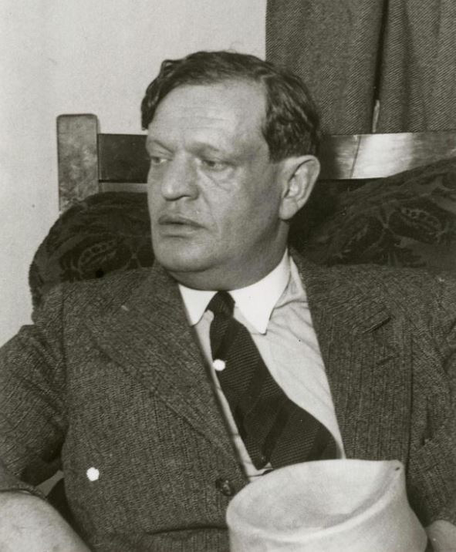

*A két költő kapcsolatát majdnem egy frigy is elmélyítette, ugyanis Karinthy Ada nevű testvérét eredetileg Kosztolányi feleségéül szánták*

Miután Kosztolányi hazatért a hollandiai Doornból, ahol a száműzött II. Vilmost látogatta meg, éjszaka feleségével telefoncsörgésre riadtak. A hívásra Ilona felelt. A vonal másik végén egy férfihang kért elnézést a kései zavarásért, és a telefonhoz kérte Kosztolányit, akit egy kényes ügy miatt keresett Doornból. A távozása után ugyanis észrevették, hogy az ezüst étkészlet egy darabja eltűnt, és mivel senki mást nem gyanúsíthatnak, őfelsége udvartartásának főudvarmestere kéri, hogy juttassa vissza az eltulajdonított tárgyat. Természetesen csak Karinthy ugratta barátját.

**„Nyald ki a seggem, Karinthy!”**

A két férfi nagyra tartotta a másik kötészetét, azonban a tréfákból nem maradhatott ki ez a terület sem. Karinthy *Így írtok ti* című verseskötetében kortársai művészetét parodizálta ki, és barátjával sem tett kivételt. A szimbolista Kosztolányi Dezsőt imitálva *A szegény kis trombitás szimbolista klapec nyöszörgései* című verset írta *A szegény kisgyermek panaszai*ra utalva. „Született Harsonán, mint »A Hét« belső munkatársa, szerdán, lapzárta előtt két nappal. Még idejekorán megírhatta »Trombitaszonáta« című szezoncikkét. Később az »Innen-Onnan« rovatot vezette: ő volt »A Hét« legelső »Innen-Onnan«-istája. Színházi kritikáit ugyanott végezte. »Négy fal között« című verseskötetével tűnt fel, melyet később »Négy fal, egy plafon és egy padló között« helyesbített kiadásban ismert meg a közönség. Több politikai és közgazdasági szonettet írt: jelenleg a Trombitagyárosok Országos Szövetségének tiszteletbeli igazgatója. Ép és egészséges ember, fiatalabb korában tífuszon ment keresztül, és kétszer a Petőfi-társaságba is jelölték, de mindkét alkalommal csakhamar felgyógyult” – írtja megjegyzésként.

Kosztolányi is kihasználta a költészet adta lehetőségeket, és barátjának írt *Nyár, nyár, nyár* című versének ajánlásában megkérte, hogy fentről lefelé haladva a sorok első betűit is olvassa össze.

**Kosztolányi Dezső: *Nyár, nyár, nyár***

*Karinthy Frigyesnek, úri-magának, az embernyi embernek, de kicsit talán a Kálomistának is küldöm, azzal az Instanciával, hogy ne átallaná elolvasni ezt a nekem-kedves Poémát, minden irányban*

# **Egy igazi bromance: Kosztolányi és Karinthy barátsága**

Szerző:

[**Luca Vizi**](https://f21.hu/author/viziluca/)

 -

2019. jan. 3.

Barátok nélkül az élet kevésbé szórakoztató. Ők azok, akik mellettünk állnak minden helyzetben, és szólnak, ha hibázni készülünk. Hatalmas felelősség és még nagyobb kaland. Márai Sándor így ír Füves könyvében: „Nincs emberi kapcsolat, mely megrendítőbb, mélyebb lenne, mint a barátság. (…) A barátság szolgálat, erős és komoly szolgálat, a legnagyobb emberi próba és szerep.”

**Karinthy Frigyes**és **Kosztolányi Dezső.** Frici és Dide, avagy Desiré. Párosuk legendás. Mai szóval élve igazi bromance. Ha a 21. században élnének, közös képeik alatt elengedhetetlen hashtag lenne a #friendshipgoals. Honnan indultak, és milyen volt a közös utazásuk?

Kosztolányi Dezső huszonkét, Karinthy Frigyes húsz éves volt, amikor kezdetét vette az egész életükön átívelő barátság. Karinthy így írt Kosztolányival való első találkozásáról:

„Ugyanaznap a Newyork előtt egy ismerősöm magas, bohémesen hanyag, de dzsentrisen büszketartásu úrral beszélgetett – odamentem, ismerősöm bemutatta: „Kosztolányi Dezső”, én is be akartam mutatkozni, de a szél elvitte a kalapomat és utánarohantam. Délben a korzón megint összekerültünk, ott aztán már beszélgettünk, együtt mentünk ebédelni és a végén vita indult meg, hogy ki fizesse ki mindakét ebédet, mindketten fizetni akartunk egymásért. Később ez a vita gyakran megismétlődött, fordított céllal.” (Színházi Élet, 1925/21. szám)[[1]](https://f21.hu/irodalom/egy-igazi-bromance-kosztolanyi-es-karinthy-baratsaga/#_ftn1)

Ugyanerről a napról Kosztolányi így emlékezett meg:

„Én is áhítatos aprólékossággal gondolok vissza Karinthy Frigyessel való első találkozásomra. Első érzésem ez volt: „Jaj de furcsa!” Második pedig ez: „Jaj de fiatal!” Mert én, aki ekkor már olvastam párszor szikrázó szatíráit, idősebbnek képzeltem őt, egészen aggastyánnak, ami ebben a koromban körülbelül azt jelentette, hogy legalább harminc éves. Nem tudom, miért támadt ez a gondolatom, talán azért, mert Frigyesnek hivták és több Frigyesen szakált láttam. Ő azonban gyűlölte a szakált és minden nagyképűséget és épp ezen az alapon barátkoztunk. Szalmakalapot hordott, forró nyárban bolyhos posztó kabátot az idő viszontagságai ellen, és vasbotot, mellyel csak a levegőn követett el atrocitásokat. Aznap csakugyan együtt ebédeltünk a Bristolban a Nyugat főfészkén. Ebéd végeztével csakugyan hosszasan és udvariasan vitatkoztunk, hogy ki fizesse ki a két ebédet, de én határozottan emlékszem, hogy fényes dialektikámmal, ragyogó okfejtésemmel végül sikerült meggyőznöm, hogy mégis nekem illik teljesíteni ezt a rendkívül kellemes és megtisztelő kötelességet.” (Színházi Élet, 1925/22. szám)[[2]](https://f21.hu/irodalom/egy-igazi-bromance-kosztolanyi-es-karinthy-baratsaga/#_ftn2)

Kosztolányi Dezsőné a következőképp jellemezte kapcsolatukat:

„Külsőben semmiképpen sem hasonlítottak egymásra, annál inkább lelki alkatban. Mindketten rendkívül érzelmesek, kamaszosan játékosak, konvenciómentesek. Fütyültek minden hivatalos tekintélyre, a sajátjukéra is. Kosztolányi akaratlanul is tudott tekintélyt tartani, míg Karinthyval mindenki, még a környezetébe került legsilányabb szellemű ember is frère et cochon módján bánt, vagyis mintha együtt őrizték volna a disznót.” (Kosztolányi Dezsőné: Karinthy Frigyesről. 1988)

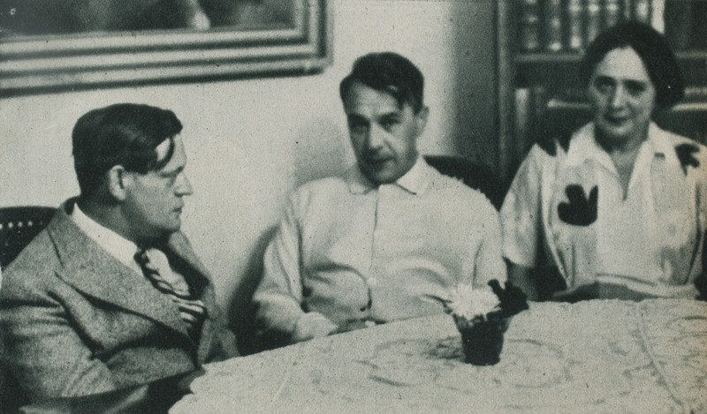Forrás: PIM (László Henrik, 1933)

Kevésbé ismert tény, hogy **Harmos Ilona** előbb Karinthyt ismerte meg 1908-ban. Bár kapcsolatuk természetét nem fedte fel írásaiban a későbbi Kosztolányi Dezsőné, a költőről szóló életrajzi könyvéből kiderül, hogy rengeteg időt töltöttek együtt, annyit, hogy „Az ember tragédiájának minden sorát már kívülről tudta, annyiszor hallotta tőle.” (Kosztolányi Dezsőné: Karinthy Frigyesről. 1988). Ahogy azt mindenki tudja, végül az 1910-ben megismert Kosztolányi Dezsőhöz ment feleségül 1913-ban, és két évvel később megszületett egyetlen fiuk, Ádám is.

Kosztolányi és Karinthy kapcsolata számtalan tréfával volt színezett. Az egyik leghíresebb minden kétséget kizáróan a Nyár, nyár, nyár című akrosztichon.

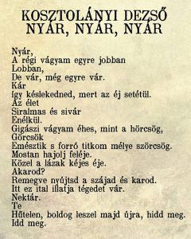Forrás: Irodalmi Lépegető

Ehhez kapcsolódóan **Grätzer Józsefnek**, Karinthy „titkárának” a hagyatékából előkerült két levél Kosztolányitól, amelyek az Irodalomtörténet 1969-es számában jelentek meg. Az elsőben audienciát kér, melynek „egyetlen tárgya: s…mnek Karinthy Mester által való azonnali kiny…ása”, a másodikban pedig sürgeti, hogy mielőbb kerüljön sor erre a „neki csekély, de nekem rendkívüli nagy szívességre, amelyre kértem”.[[3]](https://f21.hu/irodalom/egy-igazi-bromance-kosztolanyi-es-karinthy-baratsaga/#_ftn3)

Továbbra is a fenti cselekedetnél maradva, **Kalmár Tibor** A nagy nevettetők – Sztorik a pesti éjszakából című anekdotagyűjteményében is megjelenik egy ezzel kapcsolatos történet:

„Egy alkalommal hárman voltak a budai kávéházban, Karinthy Frigyes, Kassák Lajos és Faludy György. Karinthy tréfából egy kavicsot vett a szájába, és elváltoztatott hangon felhívta az Esztergomi Nőegylet nevében Kosztolányit telefonon, hogy felkérje egy szereplésre. A költő szabadkozott, de a felajánlott honorárium (100 pengő) hatására azonnal szabaddá tette magát. Kosztolányi becsületére legyen mondva, szóba hozta, hogy Karinthyt is meg kellene hívni. Igen ám, de a telefonáló közölte Kosztolányival, hogy így a 100 pengőt meg kellene osztani kettejük közt. Kosztolányi azt válaszolta, hogy adják neki a pénzt úgy, hogy Karinthy ne lássa. A telefonáló azt mondta, hogy ez is megoldható, de csak a nyáljelenet után. – Milyen nyáljelenet? – kérdezte a gyanútlan Kosztolányi. – Amikor én letolom a gatyám a színpadon, és te kinyalod a seggem! – felelte a kavicsot a szájából kivevő Karinthy Frigyes.”

Erről – és sok másról – **Faludy György** is mesélt Vámos Miklós Lehetetlen című műsorában.

https://www.youtube.com/watch?v=3fpBmEtKz_k

Volt, hogy gyerekeket béreltek fel egymás megviccelésére. Egyszer Kosztolányit egy gyerekcsapat fogta közre, akik újra és újra sorba álltak a költő aláírásáért. Mikor rákérdezett, azt a választ kapta, hogy „ötven Kosztolányiért kapok egy Karinthyt”. Máskor a gyerekek visszaadták Karinthynak az aláírt papírokat, mondván: „Ja, hogy ön nem Kosztolányi? Akkor nem is kell…”

Karinthy 1912-ben megjelent Így írtok ti című paródiakötetéből természetesen Kosztolányi Dezső sem maradhatott ki.

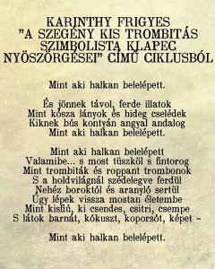Forrás: Irodalmi Lépegető

Kapcsolatuk azonban nem csak viccekből állt. Folyamatosan méltatták egymást, írtak a másik újonnan megjelenő köteteiről. Kosztolányi például a következőképp írt barátja Utazás Faremidoba című könyvéről:

„Csak a kisgyermekek mernek ilyen friss ábrándokat szőni, akik előtt még nem merevedett a valóság örökérvényű és tisztelet-gerjesztő törvénnyé s a világot szeszélyük és képzeletük szerint, esetről esetre, változtathatják. Az alkotó gyermekkor bátorsága és frissessége az övé. Koraérett, szabad gyermekek kérdései jutnak eszünkbe, melyeket a “nagyok” mosolyognak, de ha igazán felelniük kellene rájuk, megdöbbennének és elnémulnának.”[[4]](https://f21.hu/irodalom/egy-igazi-bromance-kosztolanyi-es-karinthy-baratsaga/#_ftn4)

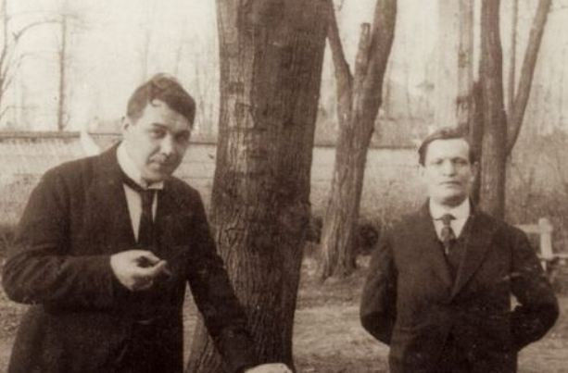Forrás: PIM

Egy egész életen át tartó barátság azonban azzal jár, hogy egyikük előbb hagyja el a földi világot, mint a másikuk. Sokszor foglalkoztak mindketten a halállal, hol komolyan, hol játékosan. Többször játszottak halált, és volt, hogy temetéseken kaptak röhögőgörcsöt – **Tóth Árpádén** például egy szappan miatt. Végül Karinthy lett az, akinek el kellett búcsúztatnia legjobb barátját. 1936. november 7-én jelent meg az Estben Eltemettük Kosztolányi Dezsőt című írása.

„Kinek meséljem el, hogy annak lássa, aminek látni kell – kit érdekelhetne mohóbban, szilajabban, okosabban és nemesebben, mint Téged, Didus, a temetésed, amiről megígértem, hogy beszámolok? Mert próbáltam erre gondolni és amarra az élők közül és kisült, hogy mindig újra az jön ki belőle, ahogy ott állok, koporsód mellett a könnyezők között: mit szólnál, Didus, a temetésedhez? Mert ez már, úgy látszik, nem megy másképpen, s ez már így lesz velem, egy életen át, nem segít rajta, hogy meghaltál: ha valami nagyszerűen szépet, vagy nagyszerűen szomorút látok, élek át, vagy akárcsak hallok vagy olvasok – gépiesen jelentkezik a kérdés, mit szólna ehhez Desiré? Aminthogy, ugye, Nálad is sokszor volt ez így: ezt el kell mesélnem Fricinek. Hiszen egy életen át játszottunk, mindig játszottunk, izgatottan és lelkendezve, a Szerepet játszottuk ezer álarcban, mélyebb szenvedéllyel, mint a tulajdon magánéletünk komédiáját.”[***[5]***](https://f21.hu/irodalom/egy-igazi-bromance-kosztolanyi-es-karinthy-baratsaga/#_ftn5)

Két évvel később, szintén 51 évesen – még ebben is hasonlítanak – hunyt el Karinthy Frigyes.

Kiemelt kép: PIM  
A képek eredetileg a Minden másképp van – Karinthy Frigyes összes fényképe című képes albumban jelentek meg.

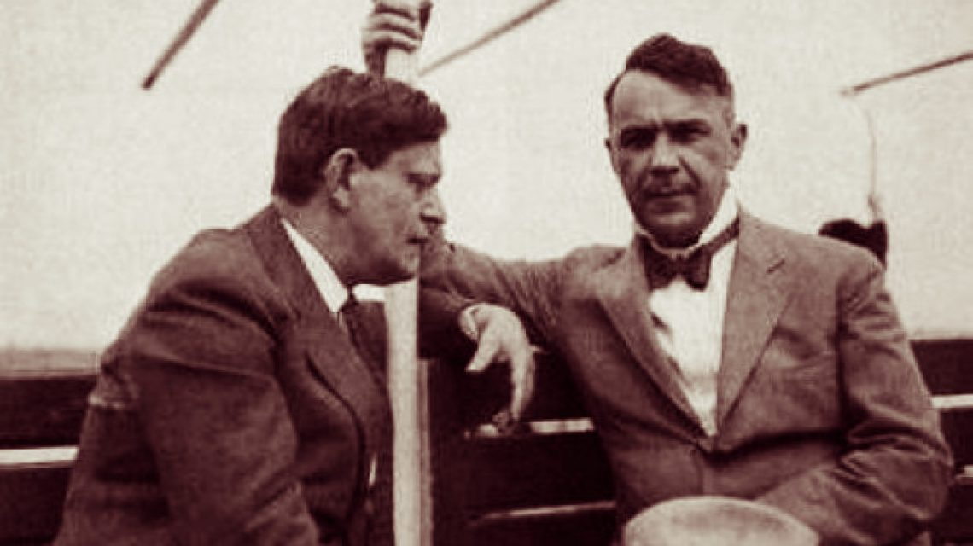

[TÖRTÉNELEM](https://www.urbanlegends.hu/category/tortenelem/)

# Nyald ki a seggem. Írta Kosztolányi Dezső

**Egy egykor virágzó irodalmi műfaj darabjaiból, az írói beugratásokból gyűjtött össze néhányat 2008-ban a HVG. Majd az évek során én is hozzátettem párat.**

[*[](https://www.urbanlegends.hu/author/urbanlegends-2/)*Marinov Iván](https://www.urbanlegends.hu/author/urbanlegends-2/) 2008. 12. 18. 21:39 [13](https://www.urbanlegends.hu/2008/12/irodalmi-atveresek-kosztolanyi-karinthy-hunyadi/#comments)

[**Detekto: Így ismerd fel az álhíreket!**](https://www.urbanlegends.hu/2023/11/idea-alapitvany-detekto/?utm_source=related&utm_medium=www.urbanlegends.hu&utm_campaign=widget-5858213)

HIRDETÉS[**Most Te is segíthetsz, ments életet adód 1%-ával!**](https://www.remenyalapitvany.hu/tamogathato-gyerekek/ado-1.html?utm_source=nativhirdetes&utm_medium=related&utm_campaign=2024januarmajus&rltdclid=EKVG5tJyD7x9aw0gFoh5m4wpZWhmpw0W)

[**Tényellenőrzés: Zelenszkij megvette Göbbels villáját?**](https://www.urbanlegends.hu/2024/01/tenyellenorzes-zelenszkij-megvette-gobbels-villajat/?utm_source=related&utm_medium=www.urbanlegends.hu&utm_campaign=widget-5858213)

[**|related|**](https://related.news/?utm_source=related&utm_medium=www.urbanlegends.hu&utm_campaign=widget-5858213)

Bár az irodalom képviselői mindig is szívesen heccelték egymást, a műveken túllépő, hétköznapibb ugratásokat a nyugatosok, elsősorban Karinthy és Kosztolányi hozták divatba – olvasható Serf András cikkében. Írásában a szerző példaként idézi Kosztolányi Nyár, nyár, nyár című versét is, ahol a kezdőbetűkből a „Nyald ki a seggem Karinthi” mondat olvasható ki:

#### Nyár, nyár, nyár

(Karinthy Frigyesnek, uri-magának, az embernyi embernek, de kicsit talán a Kálomistának is küldöm, azzal az instanciával, hogy ne átallaná elolvasni ezt a nekem-kedves poémát, minden irányban.)

Nyár,  
A régi vágyam egyre jobban  
Lobban,  
De vár, még egyre vár.  
Kár  
így késlekedned, mert az éj setétül.  
Az élet  
Siralmas és sivár  
Enélkül.  
Gigászi vágyam éhes, mint a hörcsög,  
Görcsök  
Emésztik s forró titkom mélye szörcsög.  
Mostan hajolj feléje.  
Közel a lázak kéjes éje.  
Akarod?  
Remegve nyújtsd a szájad és karod.  
Itt ez ital illatja tégedet vár.  
Nektár.  
Te  
Hűtelen, boldog leszel majd újra, hidd meg.  
Idd meg.

#### Karinthy vs. Kosztolányi

Poénjaikhoz mindketten felhasználták például a felbérelt autogramkérőket. Egyszer egy egész gyereksereg rohanta meg Karinthyt, aki nagy büszkén kezdte osztogatni az aláírásait, ám a szignókat a lurkók értetlenkedve fogadták: „Ja, hát ön nem Kosztolányi? Akkor nem is kell!” – és visszaadták a papírokat.

Kosztolányitól pedig egy ízben a friss autogramtulajdonos mindjárt egy másodikat, harmadikat, sőt negyediket is kért. „Mondd, fiam, mire kell neked négy aláírás?” – kérdezte a költő gyanútlanul. „Tetszik tudni – hangzott a betanított válasz –, ötven Kosztolányiért kapok egy Karinthyt.”

Az Így írtok ti szerzője persze maga is a pályatársak [állandó céltáblája](http://www.urbanlegends.hu/2013/03/amikor-bernard-shaw-magyarorszagra-latogatott/) volt. Szokásos kirakatnéző körútjai egyikén történt, hogy a műszaki bolt kínálatán merengve két fiatalember izgatott párbeszédére lett figyelmes: „Ez a legnagyobb magyar író – mondta az egyik. – Jól nézd meg, nem mindennap látni ilyen nagy embert.” Karinthy dagadt a büszkeségtől, de persze úgy tett, mint aki nem hallja. „De hát ki ez az ember? – kérdezte a másik. – Hát nem tudod? Hunyady Sándor.” A leforrázva távozó írónak pedig a szemközti járdáról kajánul integetett a prózaíró pályatárs, Hunyady.

Később, a kommunista diktatúra éveiben a humor, az ugratás eszközei (a gúnyvers, a paródia és más nyelvi játékok) sok esetben az irodalmi túlélést is jelentették a mellőzött alkotóknak.

**Update 2015** | Az Irodalomtörténet 1969-es számában találtam a fenti versen kívül még két témába illő dokumentumot. Az alábbi két levél Grätzer Józsefnek, Karinthy Frigyes hajdani „titkárának” a hagyatékából került elő, és része annak a tréfasorozatnak, amelyet Kosztolányi eszelt ki Karinthy szórakoztatására-bosszantására. Ahogy azt a leveleket közlő Hajós Géza írja, „a levél és a levelezőlap szövege a korabeli kisember esengő-sürgető folyamodvány-stílusát imitálja igen finoman”. Hajós a levélből kipontozta a trágár-komikus „lényeget”, amelyet egyébként Kosztolányi a fent idézett költemény versfőibe is belerejtett.

**Főtitkárság**  
**Budapest, 1926. I. 12.**

Igen tisztelt titkár uram, bocsánatot kell kérnem öntől, hogy mint ismeretlen zavarom s egy számomra nagyon fontos és sürgős ügyben kérem jóindulatát és hathatós közbenjárását, melynek — egy pillanatra sem kétkedem — bizonyára foganatja lesz, Teljes tisztelettel kérem Önt, legyen szíves a Mesternél nekem egy magánkihallgatást kieszközölni, hogy személyesen előadhassam kérésemet, A nap, vagy éjszaka bármely órája megfelelő lenne, föltéve, hogy a Mestert nem zavarnám túlságosan valamely hosszabb lélegzetű irodalmi munkája megalkotása közben. Minthogy ezt a súlyos felelősséget az irodalom ítélőszéke előtt semmikép sem akarnám magamra venni, önhöz fordulok.

Az audencia egyetlen tárgya:

s…. mnek Karinthy Mester által való azonnali kiny… ása.

Gyors és remélhetőleg kedvező válaszát várva vagyok kedves és nagyrabecsült Főtitkár uramnak

alázatos és mindig kész híve:

Kosztolányi Dezső

**NGS Karinthy Frigyes író urnak**

**Budapest I, Verpeléti út 2. II. 2.**  
**Budapest, 1926. I. 19.**

Igen tisztelt főtitkár uram, bocsánatot kérek, hogy újra háborgatom önt abban az ügyben, melyben a főtitkár úr múltkor szíves volt lakásomra telefonálni. De a választ, melyet kilátásba helyezett, még mindig nem kaptam meg. Mondanom sem kell, hogy milyen nagy reménységgel várom. Az életem, a sorsom függ kedvező elintézésétől. Karinthy Mesternek talán szíveskedjék megemlíteni, hogy családos ember vagyok, gyermekem van, s nem kétkedem, ismerve az ő áldott jó szívét, hogy ezek után készörömest szánja rá magát arra a neki csekély, de nekem rendkívüli nagy szívességre, amelyre kértem.

Igaz tisztelettel

híve: Kosztolányi Dezső

**Update 2016** | És még mindig a seggnyalásnál maradva, egy ezzel kapcsolatos Kosztolányi-Karinthy-anekdota megjelenik Kalmár Tibor [A nagy nevettetők: Sztorik a pesti éjszakából](https://books.google.hu/books?id=tByXCgAAQBAJ&pg=PT112&lpg=PT112&dq=ahogy+%C3%A9n+szeretlek+nem+szeret+%C3%BAgy+senki&source=bl&ots=Cw_N_kEoCD&sig=Lvnpr3kBVSsKTImBZ0_X2yfVDnA&hl=hu&sa=X&ved=0ahUKEwiC7pbsnrPMAhVB1SwKHcwHDYA4ChDoAQgfMAM#v=onepage&q=seggem&f=false) című gyűjteményében is:

„Egy alkalommal hárman voltak a budai kávéházban, Karinthy Frigyes, Kassák Lajos és Faludy György. Karinthy tréfából egy kavicsot vett a szájába, és elváltoztatott hangon felhívta az Esztergomi Nőegylet nevében Kosztolányit telefonon, hogy felkérje egy szereplésre. A költő szabadkozott, de a felajánlott honorárium (100 pengő) hatására azonnal szabaddá tette magát. Kosztolányi becsületére legyen mondva, szóba hozta, hogy Karinthyt is meg kellene hívni. Igen ám, de a telefonáló közölte Kosztolányival, hogy így a 100 pengőt meg kellene osztani kettejük közt. Kosztolányi azt válaszolta, hogy adják neki a pénzt úgy, hogy Karinthy ne lássa. A telefonáló azt mondta, hogy ez is megoldható, de csak a nyáljelenet után. – Milyen nyáljelenet? – kérdezte a gyanútlan Kosztolányi. – Amikor én letolom a gatyám a színpadon, és te kinyalod a seggem! – felelte a kavicsot a szájából kivevő Karinthy Frigyes.”